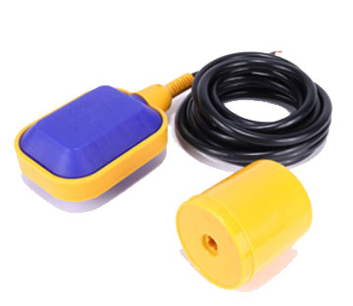

DLFQL系列液位开关控制器基本部件由浮球、电缆、绳索、重锤等组成，干簧管发讯组或微动开关或水银开关全部内藏在密封的浮球内。干簧管置于浮球根部 ，磁环与动锤为一体，套在滑管上可自由滑动。当浮球顶部朝下时，动锤滑到浮球顶部 ，干簧管远离磁环，此时干簧管开路;当浮球根部朝下时，动锤滑到浮球根部，干簧管靠近磁环，干簧管吸合。

**外形尺寸**

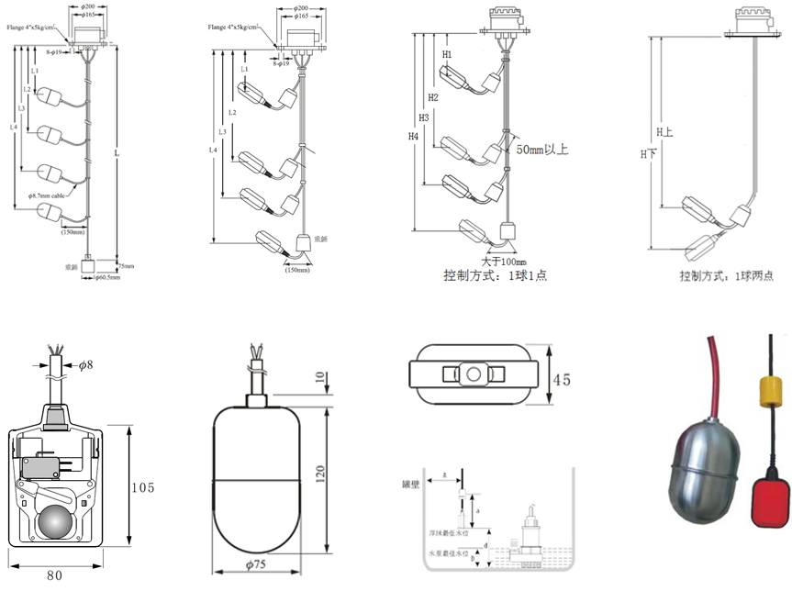

|  |  |  |
| --- | --- | --- |
| **产品特点**  1.进口技术整体塑胶成型；  2.结构简单合理，性能稳定可靠；  3.安装使用非常方便，现场调解方便；  4.可与各种水泵配套使用，并广泛用于给排水及含腐蚀、悬浮物的液体自动控制；  5.还可做成成组形式，方便多点控制。 | **技术参数**  1.触点容量：10A/220VAC  2.工作温度：PP介质冰点80℃，金属介质冰点~180℃  3.额定电流：10A  4.约定发热电流：10A  5.开关寿命：100万次  6.电缆长度：3M、5M、10M，不同长度可定制 | **选型指南**  1.浮球动作长度“a”必须小于浮球与墙壁距离“A”，否则会造成动作不正确。  2.浮球控制的最低水位必须大于水泵的枯水水位，以保护水泵。  3.浮球安装位置要避免浮球过于靠近抽水泵泵口。 |